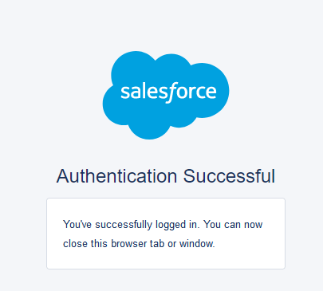
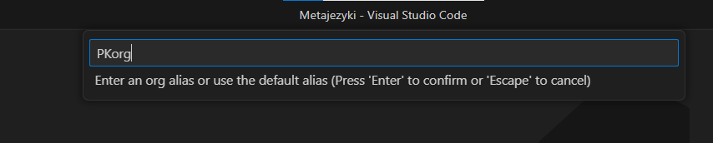
Połączenie Ze środowiskiem

Sprawdzenie połączenia

- Stworzenie klasy
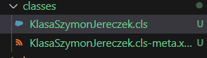

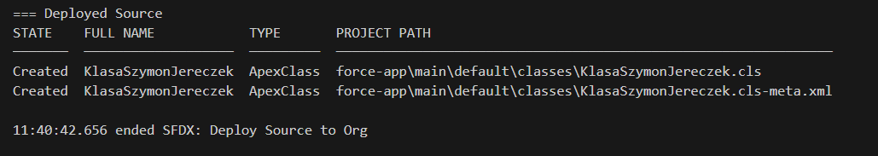
- Deploy

- Klasa w środowisku

